Отчет о работе группы научных коммуникаций в 2019 году.

В 2019 году деятельность группы научных коммуникаций Федерального исследовательского центра Красноярский научный центр СО РАН была направлена на:
- организацию оперативного взаимодействия с региональными, федеральными и зарубежными СМИ.
- взаимодействие с пресс-службами и информационными службами других региональных, федеральных и зарубежных организаций сектора науки, техники и образования.
- формирование с помощью средств массовой информации положительного имиджа Центра, привлечение внимания различных целевых групп к деятельности Центра.

Взаимодействие со СМИ

Взаимодействие со средствами массовой информации осуществлялось путем распространения пресс-релизов о результатах научных исследований ученых ФИЦ КНЦ СО РАН, целевых приглашений СМИ в лаборатории центра, организации пресс-конференций и пресс-туров, распространения информации о работе ФИЦ КНЦ СО РАН в социальных сетях и на сайте центра.
В 2019 году Красноярский научный центр СО РАН упоминался в средствах массовой информации по данным системы мониторинга СМИ «Медиалогия» – 2719 раз (данные не учитывают последнюю неделю декабря, когда было разослано несколько пресс-релизов, так что суммарная упоминаемость будет близка к 3000). Этот год стал рекордным по упоминаемости за все три полных года существования ФИЦ (2017-2019 годы). Общее количество упоминаний в 2017 году составило около 2000 раз, 2018 году – около 1500 раз, 2019 году – более 2700 раз.
В течении года наибольшее количество упоминаний КНЦ СО РАН зафиксировано в августе, апреле и июле (Рис. 1).
Пики упоминаемости в июле и августе связаны с активным вовлечением ученых Института леса им. В.Н. Сукачева в обсуждение и комментарии для СМИ по поводу ситуации с лесными пожарами. Ситуация привлекла внимание всех федеральных СМИ и оперативная работа группы научных коммуникаций позволила выдвинуть наших ученых в качестве федеральных экспертов по теме.
Пик упоминаемости в апреле связан с рассылкой нескольких пресс-релизов, которые привлекли внимание СМИ; проведением нескольких заметных мероприятий на площадке научного центра, днем космонавтики, который традиционно является поводом повышенного внимания к разработкам центра.

Рис. 1. Динамика упоминания в СМИ Красноярского научного центра СО РАН в 2019 году по данным системы мониторинга СМИ "Медиалогия".

Кроме подготовки пресс-релизов сотрудники группы научных коммуникаций освещали научные конференции, проходившие в КНЦ СО РАН («Aptamers in Russia 2019», «Оптимизация селекционного процесса — фактор стабилизации и роста продукции растениеводства Сибири», «Лесные экосистемы бореальной зоны: биоразнообразие, биоэкономика, экологические риски»), другие значимые информационные поводы.
Всего в течении года группой научных коммуникаций было размещено 138 новостей на сайте ФИЦ (https://ksc.krasn.ru/news/), 24 новости на федеральном портале научных новостей «Открытая наука» (https://openscience.news/users/zadereev), 44 материала на портале «Наука в Сибири» (http://www.sbras.info/search/node/%D0%BA%D0%BD%D1%86%20%D1%81%D0%BE%20%D1%80%D0%B0%D0%BD?page=5).
Анализ самых упоминаемых в СМИ материалов (Приложение 1) показывает, что наибольшее внимание СМИ привлекают тему связанные с проблемами окружающей среды, климатом, здоровьем, космосом.
Кроме роста общей упоминаемости в 2019 году по сравнению с прошлыми годами наблюдается увеличение доли упоминаний в федеральных (41%) и зарубежных (5%) СМИ. Оставшиеся 54% приходятся на упоминания в региональных СМИ (Рис. 2).
В структуре источников информации продолжают доминировать интернет СМИ. Их доля по сравнению с прошлым годом еще больше выросла и составляет более 80% для федеральных и региональных СМИ и почти 100% для зарубежных СМИ (Рис. 2). При этом стоит отметить, что система Медиалогия в первую очередь индексирует интернет-СМИ. Достоверность индексации традиционных СМИ (печатные издания, ТВ, радио) существенно ниже и может быть обеспечена только путем целенаправленного мониторинга в рамках договорных отношений, что нецелесообразно для КНЦ СО РАН.

Рис. 2. Распределение упоминаний Красноярского научного центра СО РАН по источникам.

Необходимо отметить, что при учете количества упоминаний Красноярского научного центра СО РАН в СМИ есть объективная трудность, связанная с его структурой. Зачастую ученые и связанные с их именами открытия упоминаются в СМИ с привязкой к институту, который входит в состав ФИЦ, но без упоминания научного центра. В ручном режиме такие публикации отследить возможно, но при анализе упоминаемости с помощью систем мониторинга такие публикации не учитываются. Реальная упоминаемость исследований ученых различных подразделений ФИЦ КНЦ СО РАН будет выше, приведенной в отчете.

Красноярский научный центр СО РАН в социальных сетях

Профиль Красноярского научного центра СО РАН в социальной сети Instagram (https://www.instagram.com/krasnoyarsk.science/) имеет 1197 подписчиков, от имени профиля за 2019 год размешено 537 публикаций (фотография + текст), рассказывающих об исследованиях красноярских ученых, истории красноярского научного центра, природе и жизни Академгородка и научного центра.
Страница Красноярского научного центра СО РАН в социальной сети Фейсбук имеет 1156 подписчиков (https://www.facebook.com/krasnoyarsk.science/). На странице размещается актуальная информация об исследованиях красноярских ученых.
Аудитория страниц КНЦ СО РАН за 2019 год приросла в социальной сети Instagram на 44%, в социальной сети Facebook на 18%.
Страницы Красноярского научного центра в социальных сетях нацелены как на формирование позитивного имиджа и повышение узнаваемости брендов КНЦ и «красноярские ученые», так и на информирование целевых аудиторий (научные журналисты, лица принимающие решения, местные сообщества) (Рис. 3). Страница КНЦ СО РАН в социальной сети Instagram стала местом активной коммуникации с молодыми учеными центра. Instagram - одна из наиболее популярных среди молодежи социальных сетей. Активное продвижение страницы центра в этой социальной сети позитивно влияет на имидж центра среди молодых ученых.

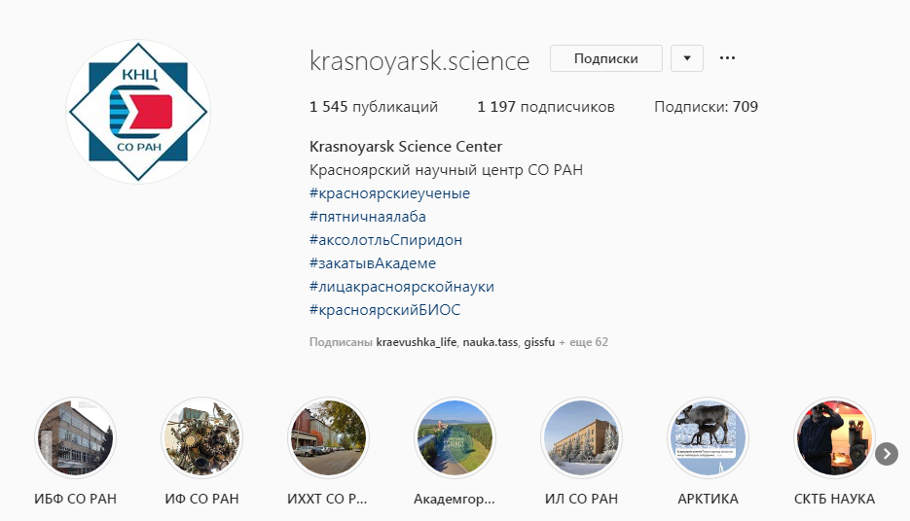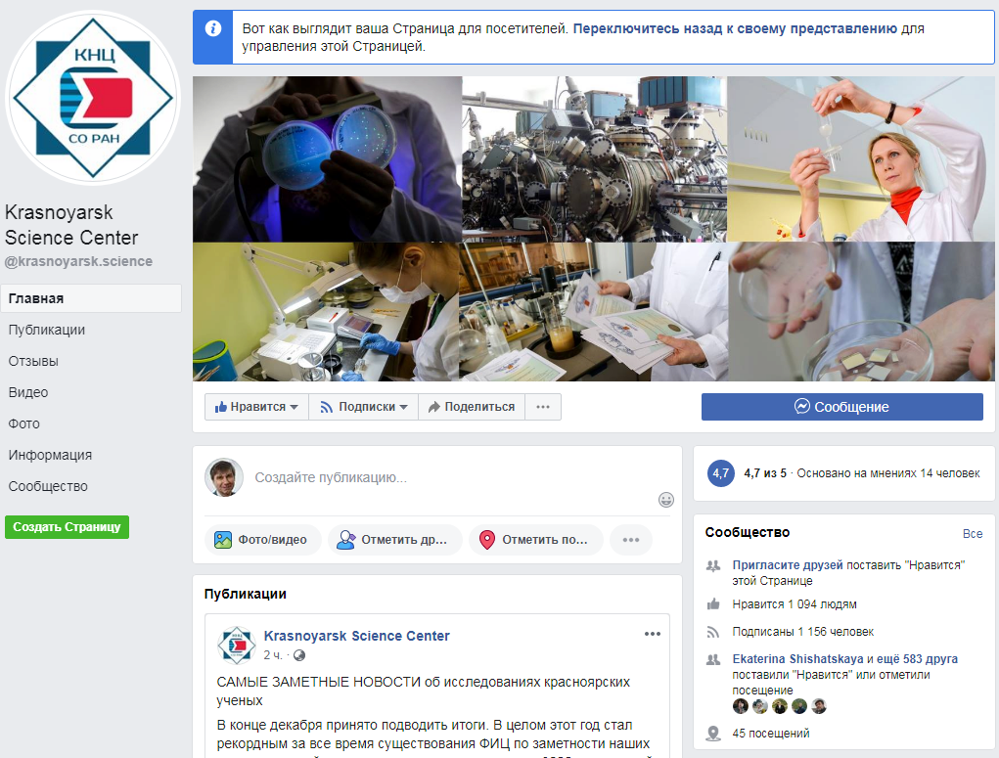
Рис. 3. Скриншоты профилей страницы Красноярского научного центра СО РАН в социальных сетях Инстаграм (слева) и Фейсбук (справа).

Популяризация науки, организация экскурсий, прямая работа аудиторией.

В области популяризации науки можно выделить следующие мероприятия в которых участвовали ученые Красноярского научного центра СО РАН и которые организованы или проведены с участием группы научных коммуникаций.

- Неделя науки в (февраль). В преддверии дня науки в Академгородке была организована неделя науки, которая включала экскурсии по лабораториям центра, пресс-тур для СМИ, проведение образовательной акции по проверке научной грамотности «Открытая лабораторная» Всего в экскурсиях, пресс-туре и акции по проверке научной грамотности приняло участие около 150 человек.
https://ksc.krasn.ru/news/in_krasnoyarsk_akademgorodok_will_be_held_the_week_of_science/.
- Проект «Научные зарисовки» (апрель, май) с участием красноярских художников, которые посещали Красноярский научный центр и после научно-популярных лекций делали эскизные зарисовки.
https://ksc.krasn.ru/news/spring_scientific_sketches_were_held_in_the_arboretum/
https://ksc.krasn.ru/news/the_young_artists_drew_krasnoyarsk_science/
- Пресс-конференция телемост для журналистов региональных и федеральных СМИ (совместно с информационным агентством ТАСС, Новосибирск) «Цена леса. Ученые о восстановлении экосистемы после пожаров в Сибири» (август) https://tass.ru/press/8253
- Фестиваль актуального научного кино ФАНК (ноябрь). В рамках фестиваля были проведены показы четырех научно-популярных фильмов на городских площадках детского технопарка «Кванториум» и творческого пространства Yushin Brothers. Показы сопровождались дискуссией о содержании фильмов с приглашением ученых КНЦ СО РАН в качестве экспертов. В фестивале приняло участие около 200 зрителей.
https://ksc.krasn.ru/news/scientists_are_invited_to_screenings_of_science_films/
- Экскурсии по лаборатория Центра в рамках акции «Дни без турникетов», организаторами которой выступают Российский научный фонд и всероссийский фестиваль науки НАУКА 0+ (декабрь).
https://ksc.krasn.ru/news/days_without_turnstiles/
- Участие в фестивале науки Наука 0+ (декабрь). КНЦ СО РАН принял участие в фестивале науки с несколькими интерактивными площадками.
- Организация и проведение акций по проверке научной грамотности «Открытая лабораторная» (февраль), Генетическая лабораторная (апрель), Медицинская лабораторная (август), Химическая лабораторная (октябрь). Ученые КНЦ СО РАН выступали в качестве ведущих площадок акции. Всего в акции в 2019 году приняло участие около 2000 жителей Красноярска.
- Группа научных коммуникаций провела анонимный опрос среди ученых ФИЦ КНЦ СО РАН с целью выявления их отношения к популяризации науки и научной коммуникации. В опросе приняло участие чуть более 150 человек. Выяснилось, что большинство не поддерживает идею включения популяризации науки в государственное задание институтов. При этом половина опрошенных считают, что общение со СМИ входит в число профессиональных обязанностей ученого. Опрос также выявил возрастные особенности в отношении ученых к различным инструментам научной коммуникации. Результаты опроса опубликованы на портале «Наука в Сибири» и представлены в комиссию РАН по популяризации науки.
http://www.sbras.info/articles/opinion/chto-dumayut-krasnoyarskie-uchenye-o-populyarizatsii-nauki

Внешние связи группы научных коммуникаций

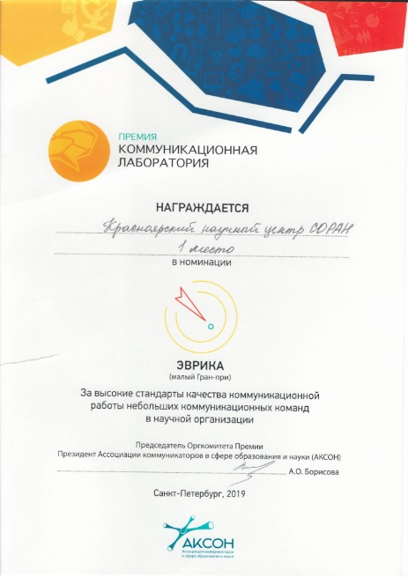
Красноярский научный центр СО РАН стал обладателем малого Гран-при Эврика! всероссийской премии "Коммуникационная лаборатория" за высокие стандарты качества коммуникационной работы небольших коммуникационных команд в научной организации.

Рис. 4. Наградной диплом КНЦ СО РАН в рамках всероссийской премии в области научной коммуникации от Ассоциации коммуникаторов в сфере образования и науки.

- Руководитель группы Е.С. Задереев принял участие в заседании комиссии РАН по популяризации науки (Москва, февраль).
- Руководитель группы Е.С. Задереев принял участие в качестве лектора на школе Научных коммуникаций для работников пресс-служб и работе 3-го всероссийского Форума научных коммуникаторов (Санкт-Петербург, июнь).
- Руководитель группы Е.С. Задереев и специалист по связям с общественностью М.А. Байкалова приняли участие в качестве ментора по научной коммуникации команд молодых ученых и сотрудника мобильной пресс-службы в работе форума «Наука будущего - Наука молодых» (Сочи, май).
- Руководитель группы Е.С. Задереев принял участие в качестве лектора в школе по научным коммуникациям Новосибирского государственного университета (Новосибирск, октябрь).
- Руководитель группы Е.С. Задереев и специалист по связям с общественностью Е.С. Бурчевская приняли участие в работе всероссийского слета Просветителей (Москва, ноябрь).
- Специалист по связям с общественностью М.А. Байкалова прошла обучение и получила сертификат повышения квалификации государственного образца по направлению «Научная коммуникация» (организация выдавшая сертификат: Университет ИТМО, Санкт-Петербург).

Руководитель группы научных коммуникаций
ФИЦ КНЦ СО РАН Е.С. Задереев

Согласовано:
Заместитель директора
ФИЦ КНЦ СО РАН С.И. Попков
План работ группы научных коммуникаций на 2020 год

В 2020 году деятельность группы научных коммуникаций Федерального исследовательского центра Красноярский научный центр СО РАН будет направлена на:
- организацию оперативного взаимодействия с региональными, федеральными и зарубежными СМИ.
- взаимодействие с пресс-службами и информационными службами других региональных, федеральных и зарубежных организаций сектора науки, техники и образования.
- формирование с помощью средств массовой информации положительного имиджа Центра, привлечение внимания различных целевых групп к деятельности Центра.

Основные мероприятия и виды деятельности, запланированные на 2020 год:
Мероприятие/вид деятельности | Срок реализации
Подготовка и распространение через СМИ пресс-релизов, официальных сообщений, других информационных материалов о деятельности Центра. | В непрерывном режиме (не менее двух пресс-релизов или рассылок в месяц)
Разработка шаблонов «Подробная личная страница сотрудника», «Научный проект/грант» для заполнения разделов сайта КНЦ СО РАН, связанных с научной деятельностью. | Январь-февраль
Обновление новостного раздела официального сайта Центра | В непрерывном режиме (не менее 8 обновлений в месяц)
Обновление страниц центра в социальных сетях | В непрерывном режиме (не менее 30 обновлений в месяц для страницы в социальной сети Instagram, не менее 10 обновлений в месяц для страницы в социальной сети Facebook)
Проведение пресс-мероприятий, организация интервью и встреч представителей Центра со СМИ, организация фото- и видеосъёмок мероприятий Центра, освещение проводимых в центре значимых мероприятий. | По мере необходимости
Проведение недели науки, приуроченной к Дню российской науки | февраль
Проведение мероприятий, приуроченных к Дню космонавтики | апрель
Проведение мероприятий в рамках проекта «Музей: сила места» (совместно с Красноярским музейным центром на Стрелке) | Июнь-июль
Мониторинга информационно- коммуникационных ресурсов и аналитическая обработка информационной повестки связанной с деятельностью Центра. | Ежемесячно
Оперативное информирование руководства Центра о позиции средств массовой информации, откликах в СМИ на события, происходящие в Центре, о состоянии общественного мнения о деятельности Центра. | Раз в квартал
Оказание консультационной помощи обособленным и структурным подразделениям Центра в части взаимодействия со СМИ, консультирование и обучение работников Центра по вопросам общения со СМИ | По мере необходимости
Проведение мероприятий, приуроченных к фестивалю науки «Наука 0+» | Ноябрь-декабрь

Руководитель группы научных коммуникаций
ФИЦ КНЦ СО РАН Е.С. Задереев

Согласовано:
Заместитель директора
ФИЦ КНЦ СО РАН С.И. Попков

Приложение 1.

Самые упоминаемые в 2019 году новости о результатах исследований ученых ФИЦ КНЦ СО РАН

Новости выбраны на основе МедиаИндекса системы «Медиалогия», который отражает резонанс материала в СМИ. Резонанс оценивается по количеству упоминаний новости в СМИ и по уровню СМИ, в котором он упоминается. МедиаИндекс больше 100 в среднем означает, что у новости, как минимум 10 перепечаток в различных СМИ, в том числе федеральных. Новость с максимальным медиаиндексом в 2019 году (медиаиндекс 1157, новость «Ученый назвал возможные сроки восстановления сгоревших в Сибири лесов») была перепечатана больше 100 раз в федеральных и региональных СМИ.

Ученый назвал возможные сроки восстановления сгоревших в Сибири лесов (МедиаИндекс 1157)
В августе в Сибири горели леса, а ученые Института леса им. В.Н. Сукачева были востребованы как эксперты по всем вопросам, связанным с судьбой тайги. Старший научный сотрудник лаборатории лесной пирологии Александр Брюханов принял на себя внимание многих СМИ. Его экспертное мнение о сроках восстановления сгоревших лесов стало самым заметным информационным поводом этого года.
https://www.rbc.ru/society/02/08/2019/5d43fd3e9a7947ed24d2253d
«Например, на севере Сибири (Якутия, Эвенкия) сосне или лиственнице, чтобы вырасти во взрослое дерево, как правило, требуется не менее 100 лет. А где-то на юге Сибири оно может вырасти во взрослое растение и через 60-70 лет. Соответственно для восстановления лесов северной тайги, где сейчас бушуют очень сильные пожары, может не хватить и целого века».

Ученые посоветовали, как избежать нападения медведей (МедиаИндекс 846)
Вторым по заметности стал анализ причин нежелательных встреч людей и медведей. Доктор биологических наук, заведующий лабораторией техногенных лесных экосистем Александр Шишикин в составе международного коллектива исследователей выполнил глобальный анализ причин нападений бурых медведей на людей. Ученые составили карту атак бурых хищников и предложили рекомендации для уменьшения последствий от встреч человека с грозными животными.
https://ria.ru/20190708/1556309533.html
«Медведь считается одним из самых умных и опасных животных. Обычно он не нападает без провокации со стороны человека. Мы полагаем, что нужно узнать больше о столкновениях с медведями, причинах и факторах, вызывающих их, чтобы впоследствии минимизировать трагические сценарии. Для этого нужно просвещать общество, рассказывать, что делать. К примеру, на территории обитания медведей важно издавать шум, чтобы животное знало о присутствии человека и не было “вспугнуто”. При встрече важно не убегать, это играет на их инстинктах хищника. Нужно продолжать шуметь и казаться грозным, при этом отступая на безопасное расстояние»

Российские ученые предложили способ выявления рассеянного склероза (МедиаИндекс 612)
Кандидат биологических наук, научный сотрудник Василиса Красицкая вместе с коллегами предложила быстрый и недорогой способ выявления рассеянного склероза на основе аптамеров и биолюминесцентных белков. Для проведения анализа пациенту будет достаточно сдать кровь.
https://ria.ru/20190410/1552543378.html
«Мы полагаем, что в будущем, после доработки нашей тест-системы, станет возможным распознавать рассеянный склероз, следить за его протеканием и оценивать эффективность используемой терапии. Сейчас для этого используют сложные и дорогостоящие методы. По сравнению с этим диагностика по крови проще, быстрее и выгоднее. МРТ, конечно, так и останется основным методом постановки диагноза, мы не собираемся его заменить. Наш анализ будет удобным дополнительным инструментом, пригодным в том числе и для широкого первичного обследования пациентов»

Красноярские ученые раскритиковали космическую диету НАСА (МедиаИндекс 574)
Кандидат биологических наук, старший научный сотрудник Владимир Ковалев вместе с коллегами проверил в компьютерных расчетах возможность осуществления требований NASA к питанию космонавтов в длительных космических миссиях. Разработанные американским космическим агентством рекомендации оказались крайне сложными для выполнения при текущем уровне развития космических технологий.
https://iz.ru/875314/2019-05-06/krasnoiarskie-uchenye-raskritikovali-kosmicheskuiu-dietu-nasa
«Мы определили, что использование 20-25 источников пищи обеспечивает максимальное приближение расчётного потребления питательных веществ к нормам NASA. Дальнейший рост размера набора продуктов даёт лишь увеличение пищевого разнообразия, но не позволяет обеспечить полноценный рацион»

Ученые разработали технологию переработки рыбы для баз на Марсе и Луне (МедиаИндекс 572)
Доктор биологических наук, профессор, заведующий лабораторией управления биосинтезом фототрофов Александр Тихомиров и его коллектив разработали технологию переработки рыбных отходов для приготовления питательного раствора при выращивании растений. Технология станет одним из звеньев будущей замкнутой системы жизнеобеспечения человека в космосе.
https://ria.ru/20190122/1549685431.html
«Мы показали, что растения пшеницы, выращенные на питательном растворе, приготовленном из минерализованных рыбных отходов и отходов жизнедеятельности человека, давали более высокий урожай, по сравнению с урожаем, полученным при использовании только минерализованных выделений человека. Кроме того, рыбные отходы стали источником дополнительных минеральных элементов для пшеницы»

Доказано существование "климатической бомбы" в России (МедиаИндекс 449)
Кандидат биологических наук, старший научный сотрудник Светлана Евграфова и кандидат физико-математических наук, старший научный сотрудник Юрий Бархатов вместе с коллегами исследовали реакцию арктической почвы на потепление. Выяснилось, что с ростом температуры почвы на два градуса скорость выделения углекислого газа увеличивается в два раза.
https://lenta.ru/news/2019/02/08/bomb/
«В нашем эксперименте нагрев арктической почвы на два градуса приводил к двукратному увеличению выделения ею углекислоты, если рассматривать полностью вегетационный сезон. Эти результаты важны для оценки потерь углерода мерзлотными экосистемами при прогнозировании последствий глобального потепления в высоких широтах»

Новый вид насекомых-вредителей обнаружили ученые в Красноярском крае (МедиаИндекс 412)
Кандидат биологических наук, старший научный сотрудник Наталья Кириченко в составе коллектива ученых обнаружила в Красноярске новый вид минирующей моли-пестрянки — потенциального вредителя кустарниковых растений. Это не первый новый для науки вид насекомого, обнаруженный в последние годы учеными Института леса им. В.Н. Сукачева Красноярске и прилегающих регионах. Такие открытия говорят о том, что Сибирь все еще остается «белым пятном» — регионом с недостаточно хорошо изученным биоразнообразием.
https://nauka.tass.ru/nauka/6374182
«Новый для науки вид минирующей моли был обнаружен в красноярском Академгородке. Первоначально мы собрали лишь пару гусениц, которые были подвергнуты молекулярно-генетической диагностике. По генетическим характеристикам стало понятно, что мы имеем дело с новым видом. Следующим летом удалось собрать бабочек для его описания. Новый вид получил название Phyllonorycter ivani в честь моего отца — Ивана, который всегда поддерживал (и продолжает поддерживать) мой интерес к энтомологии»

Лед тронется: автостекла разморозят прозрачные пленки (МедиаИндекс 302)
Старший научный сотрудник Станислав Хартов с коллегами разработал уникальные токопроводящие материалы, которые позволяют мгновенно разморозить автомобильные стекла по всей площади, сохранив их полную прозрачность. Пригодятся новые технологии и при обустройстве помещений — инновационную самоклеящуюся пленку можно нанести на любое стекло в доме или офисе, превратив его в безопасный и энергоэффективный обогреватель. Отдельная область применения — быстрая тонировка любых стеклянных поверхностей. Производство пленок новым способом обходится в разы дешевле методов литографии, которые используют при создании импортных аналогов.
https://iz.ru/911088/aleksandr-bulanov/led-tronetsia-avtostekla-razmoroziat-prozrachnye-plenki

Ученые фиксируют снижение радионуклидов в биоте Енисея после остановки реакторов ГКХ (МедиаИндекс 187)
Кандидат биологических наук, старший научный сотрудник Татьяна Зотина с коллегами измерили содержание радионуклидов в обитателях реки Енисей. Данные мониторинга показали снижение количества техногенных радионуклидов в биоте после остановки ядерных реакторов Горно-химического комбината. Короткоживущие изотопы с периодом полураспада менее десяти лет больше не регистрируются. В пробах фиксируются лишь небольшое содержание долгоживущего изотопа цезия-137, но его концентрация в рыбе значительно ниже государственного норматива.
https://tass.ru/sibir-news/6852458
«Загрязнение Енисея техногенными радионуклидами, это реальность, которую мы не можем изменить, но у нас есть возможность исследовать это уникальное явление и получать новую информацию о поведении радионуклидов в крупной пресноводной проточной экосистеме, их взаимодействие с биотой. Изучая радиоактивное загрязнение Енисея, мы получили новые данные, которые интересны не только нам, но и международному научному сообществу»

Ученые предложили использовать сверхпроводящую пену для стыковки кораблей в космосе (МедиаИндекс 159)
Кандидат физико-математических наук, старший научный сотрудник Денис Гохфельд в составе международного коллектива ученых доказал, что большой образец сверхпроводящей пены имеет стабильное и сильное магнитное поле. В отличие от обычных сверхпроводников, пена является легким и прочным материалом с возможностью изготовления образцов большого размера. Она может применяться в космосе для более легкой и бережной стыковки космических аппаратов и сбора космического мусора.
https://www.aex.ru/news/2019/4/29/196937/
«Сверхпроводящую пену легко изготовить. При желании и с правильными материалами под рукой ее получится сделать и дома в обычной духовке. К тому же такую пену можно использовать в космосе, особенно в спутниках. Для космических аппаратов особо важно, чтобы материал был небольшого веса, а разработанная пена чрезвычайно легкая. Она на 90 % состоит из пор, самого проводника там всего 10%, поэтому она в 10 раз легче, чем обычный сверхпроводящий материал»

